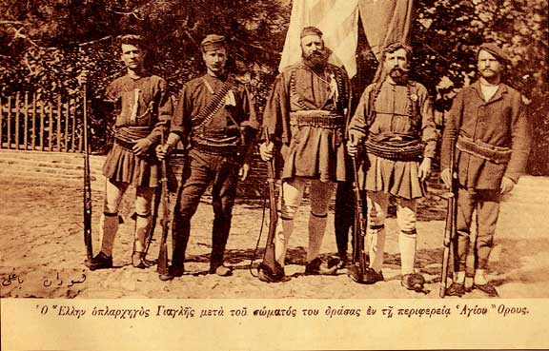
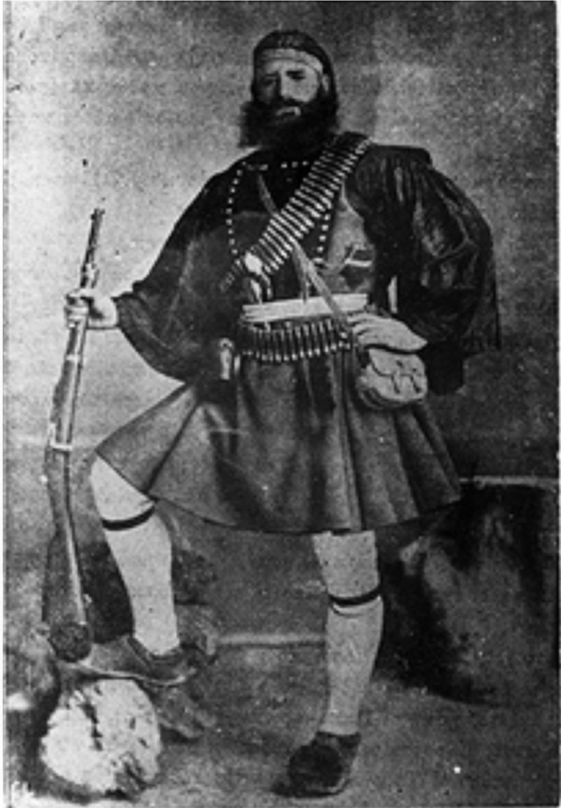
Γεώργιος Γιαγκλής

Γεννήθηκε το 1869 στην Ιερισσό Χαλκιδικής. Σε νεαρή ηλικία εγκαταστάθηκε στη Νιγρίτα, όπου νυμφεύθηκε την Φωτεινή Τράκκα Τέθηκε επικεφαλής ένοπλου σώματος και ανέλαβε δράση στη Μακεδονία το 1903, στις περιοχές Βισαλτίας, Βερτίσκου και Κερδυλίων ενώ το 1904 δρούσε στην περιοχή της Χαλκιδικής. Γρήγορα κατάφερε να περιορίσει τη δράση των βουλγαρικών ομάδων στην ευρύτερη περιοχή των Σερρών, και να εξασφαλίσει την απρόσκοπτη μεταφορά πολεμοφοδίων, από τα παράλια της Χαλκιδικής έως την ενδοχώρα. Στις 7/8 Νοεμβρίου του 1906 σε συνεργασία με τον μετέπειτα οπλαρχηγό Μητρούση Γκογκολάκη μετέβη με τους άνδρες του στο Καρατζάκιοϊ (Μονοκκλησιά) το οποίο ήταν σημαντικό κέντρο των ντόπιων κομιτατζήδων και όπου σύμφωνα με κάποιες πληροφορίες είχαν βρει καταφύγιο οι δολοφόνοι της οικογένειας του Γκογκολάκη. Εκεί, μεταμφιεσμένοι σε Οθωμανούς αξιωματικούς κάλεσαν για ανάκριση 65 Βούλγαρους χωρικούς από τους οποίους σκότωσαν 36 Συγκρούστηκε με τον οθωμανικό στρατό στις 24 Οκτωβρίου του 1912 έξω από τη Νιγρίτα και αφού επικράτησε την επόμενη μέρα εισήλθε ως απελευθερωτής στην κωμόπολη δημιουργώντας έτσι έναν ελληνικό θύλακα σε μια περιοχή, όπου προέλαυνε ο βουλγαρικός στρατός. Αρνήθηκε να παραδώσει την κωμόπολη στους Βούλγαρους, έως ότου εισέλθει στη Νιγρίτα ο Ελληνικός Στρατός τρεις μέρες μετά.

